國立虎尾科技大學資訊工程系

實務專題(二)製作報告Deepfake音訊偵測系統
指導教授：江季翰 教授
組員名單：徐聖硯 姓名 41243128
張帟淇 姓名 41243129
郭至峻 姓名 41243133
郭品佑 姓名 41243134
中華民國 115 年 5 月 27日

摘要
隨著 AI 技術越來越普及，假語音、假對話的金融詐騙也變得越來越常見，傳統防詐騙 App 多依賴黑名單比對或來電辨識，無法有效偵測經 AI 合成的偽造語音。
也會有許多不法人士大量散播Deepfake的虛假語音，配合Deepfake生成的影片，讓大眾接收到許多假新聞，導致輿論的風向被帶偏，事情的黑白被顛倒，之後發生不可挽回的悲劇。
為了解決這些問題，本專題開發一套系統配合手機App，手機App提供使用者可以選取音檔，並透過伺服器的 深度偽造偵測模組分析音訊特徵，以判斷其是否為 Deepfake，並把結果即時回傳給使用者。希望透過這樣的方式，提升一般用戶辨識 AI 偽造語音的能力，降低被Deepfake 詐騙的風險。

關鍵詞：Deepfake、深度偽造偵測模組、金融詐騙、假新聞

目錄

摘要 I

目錄 II

表目錄 III

圖目錄 IV

第壹章 緒論 1

1.1 研究動機 1

1.2 研究目的 1

第貳章 文獻回顧與探討 2

2.1 Deepfake(深度偽造) 2

2.2 Deepfake語音特徵 3

2.3 Datasets 3

第參章 研究方法 5

3.1 研究步驟 5

3.2 甘特圖 6

3.3 系統架構圖說明 7

第肆章 預期結果 9

4.1 專題預期結果 9

4.2 解決問題 9

4.3 當前困境和改善空間 10

參考文獻 11

表目錄
表 2.1 3

圖目錄
圖 3.1甘特圖 6
圖3. 2系統架構圖 7
圖 4.3取自:[4] 9
第壹章 緒論
  - 研究動機
伴隨著人工智慧(Artificial Intelligence)技術的快速進步，許多不法份子也開始使用生成式人工智慧(Generative Artificial Intelligence)合成語音來模仿受害者家人、朋友或銀行客服，並隨著逼真程度越來越高，令受害者難以快速分辨而因此受騙。

  - 研究目的
    - 我們希望開發一套能辨識深度偽造語音的系統，讓使用者可以選取想要分析之音檔，上傳到雲端模型分析是否為偽造語音，並透過結合行動裝置應用程式顯示分析結果。

    - 讓一般民眾可以把假新聞裡的深度偽造語音錄下來進行判別，藉此檢驗這個消息來源的可信度，從而減少受騙的機會。

    - 透過本次專題的實作了解深度偽造語音的生成方式，也了解深度偽造音訊的特徵為何。
- 文獻回顧與探討
  - Deepfake(深度偽造)
深度偽造是一套演算法，常用來對原本的影片、語音、圖片進行改變，以欺騙和混淆他人，進而騙取他人錢財，但Deepfake也有好的使用方式，像是:某電影演員無法到達片場把剩下的戲拍完，這個時候就可以利用換臉技術把替身的臉換成原本的演員最後呈現給觀眾，在語音的部分又分為文字轉語音、語音轉換、情感偽造、場景偽造、部分偽造[2]。
文字轉語音: 把文本輸入到模組內就可以生成一段Deepfake的文字轉語音。
語音轉換: 假設有A、B兩人，先對A說的話做去背景聲，接者把A說的這段話和B的聲音參數輸入至RVC model，就會生成一段用B的聲音說A的話，最後再把原來的背景聲加上去，就完成語音轉換了。

  - Deepfake語音特徵
在Reham Mohamed Abdulhamied等人的論文中[3]，他們使用了小波係數並且為了在不對高頻雜訊進行過度分割的情況下捕捉到相關的語音特徵，採用了 4 層小波分解（4-level wavelet decomposition），這是ANN的部分，在ResNet50中則是頻譜圖（spectrograms）中提取特徵。
  - Datasets
資料集名稱 | In The Wild | The  Fake-or-Real  (FoR) | DEEP-VOICE:  DeepFake Voice Recognition
資料量 | 19963個真實音訊與11816個偽造的音訊檔案 | 超過195000個真實或偽造的音訊檔案
資料來源 | 社交網路與串流平台的公開管道 | 彙整了來自最新Text-to-Speech的solutions的樹續，以及各種真實的音訊檔案 | 八位知名人物(如Barack Obama、Joe Biden、Donald J.Trump等)的演講與訪談語訊
特點 | 事由58位名人與政治人物的真實與偽造音訊 | 資料集共分四個版本，分別為for-original、for-norm、  for-2sec、  for-rerec | 此資料集的偽造音訊產生方法為RVC(Retrieval-Based Voice Conversion)技術，並將這些的音訊進行交叉轉換
表 2.1
- for-original : 為來源的音訊檔案，沒有進行任何修改的版本。
- for-norm : 它包含了與for-original相同的音訊檔案，差別於這個版本把性別與類別進行平衡、並把取樣率、音量、Channels統一。
- for-2sec : 這個版本是基於for-norm的版本，但把音訊檔案的長度截斷成2秒。
- for-rerec : 這個版本是基於for-2sec再重新錄製的版本，用於模擬攻擊者透過電話或語音訊息發送音訊的場景。
- 研究方法
  - 研究步驟
- 規劃：
  - 專題題目發想與確認：確立以「深度偽造語音偵測 APP」為核心的防詐騙輔助工具開發目標 。
  - 文獻回顧與探討：全體組員共同進行相關 AI 語音特徵分析與 Deepfake 偵測技術的文獻研究 。
  - 收集資料集：收集 Deepfake 與真實語音的相關資料集，作為後續模型訓練的基礎 。
- 分析：
  - 功能性需求分析：
    - 系統需具備「深度偽造語音分析與結果回饋」功能 。
    - 系統需具備「紀錄保存與查詢歷史」功能 。
  - 非功能性需求分析：
    - 安全防護：系統需適時更新最新的詐騙手法 。
    - 介面性：設計簡潔易用的介面，優化使用者體驗 。
- 設計：
  - 資料格式與資料庫結構設計：
    - 統一將語音資料格式轉檔為 WAV 格式 。
    - 設計包含「使用者、音檔、分析結果」的資料庫結構與上傳紀錄資料表 。
  - 系統架構與 API 設計：規劃前端 App、後端伺服器與雲端 AI 模型之間的串接流程，設計用來接收音檔並呼叫模型分析的 API 規範 。
  - UI/UX 介面設計：設計 App 前端介面（如：選取音檔按鈕、錄製聲音並檢測及查詢…等） 。
- 建置：
  - 前端 App 開發：使用 Android Studio 開發前端，實作「選取音檔」與「上傳音檔至後端」等核心功能。
  - 資料庫建置：使用 MySQL 建立資料庫，用以儲存分析結果與使用者的歷史查詢紀錄 。
  - 模型訓練與算法實作：訓練語音 Deepfake 偵測模型，使其能產生推論結果（判斷真實語音或 Deepfake 的機率百分比） 。
  - 後端伺服器架設與系統整合：架設伺服器以管理音檔存取與模型版本，串接 API 實現即時回傳分析結果的功能。
- 甘特圖
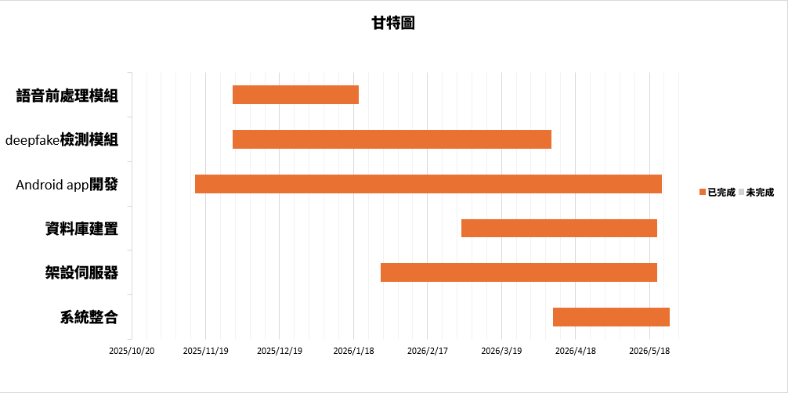
本專題依照研究與實作流程規劃詳細的執行進度，整體開發時程自 2025 年 11 月起至 2026 年 5 月底止。開發項目涵蓋前端應用程式開發、後端雙核心模組實作、資料庫建置、伺服器架設以及最後的系統跨平台整合與測試。圖 3-x 為本專題之執行進度甘特圖。

圖 3.1甘特圖
- 系統架構圖說明
本專題所設計的「深度偽造音訊偵測系統」，其整體系統架構與資料流向如圖 3.2 所示。系統主要由前端輸入音訊、雲端後端偵測系統（包含語音前處理模組與 Deepfake 音訊檢測模組）、Keras 模型管理，以及 Malia DB 資料庫所組成。以下針對各大核心模組與資料流向進行詳細說明：

圖3. 2系統架構圖
1.前端行動應用程式
使用者透過智慧型手機上的 App 介面進行操作。App 負責提供音檔選取功能，並將音訊統一封裝為 .wav 格式音檔，透過 API 即時上傳至雲端後端偵測系統。同時，App 也負責接收並顯示判定結果。

2. 語音前處理模組
後端伺服器接收到 .wav 音檔後，首先進入語音前處理模組，該模組包含以下四個主要步驟，用以優化音訊品質並提取關鍵特徵：
  - 語音讀取與格式統一：讀取上傳的音訊檔案，確保其採樣率（Sampling Rate）與聲道等特徵完全一致。
  - 高通濾波與信號強化：利用高通濾波器（High-pass Filter）濾除環境中的低頻噪音，並對語音信號進行強化。
  - 特徵提取：將強化後的時域語音訊號轉換為適合深度學習模型輸入的聲學特徵（如 MFCC 或語音頻譜圖）。
  - 池化降維：透過池化（Pooling）技術精簡特徵維度、擷取關鍵特徵，最後輸出「去雜訊與特徵強化之音訊訊號」至下一階段。
- Deepfake 音訊檢測模組
此模組為本系統的核心推論引擎，負責整合訓練好的 AI 模型並進行即時辨識，運作流程如下：
  - 音訊讀取：接收來自前處理模組輸出之強化特徵訊號。
  - 音訊分割：將長段語音依特定時間長度進行切片分割，以便模型能針對局部語音特徵進行精細分析。
  - 模型預測：此步驟與外部的 Keras 深度學習框架進行交互。在離線狀態下，系統會將特徵與標籤送至 Keras 進行模型訓練；在線上推論狀態下，該步驟會載入訓練好的「預測模型」，對分割後的音訊進行深偽機率推論。
  - 結果整合與輸出：整合各音訊切片的預測機率，計算出最終的判定結果。一方面將結果即時回傳給前端 App 顯示，另一方面將「完整檢測事件紀錄結構（Event Log）」傳送至後端資料庫。
- 後端資料庫
系統後端連接 Malia DB 資料庫，當 Deepfake 音訊檢測模組完成「結果整合與輸出」後，會將包含使用者資訊、音檔特徵、偵測時間及判定結果的完整檢測事件紀錄結構（Event Log）寫入資料庫中。

- 預期結果

4.1 專題預期結果
本專題預期開發一套可偵測Deepfake語音的系統，並透過手機App上傳使用者的音檔，在系統內也可以查詢過去的偵測紀錄，包含檔名、時間、日期和偵測的結果(real or fake 和 真實機率%)，並且可以直接使用手機App的錄音功能，對聲音進行錄製，達到Deepfake語音偵測的目的。

4.2 解決問題
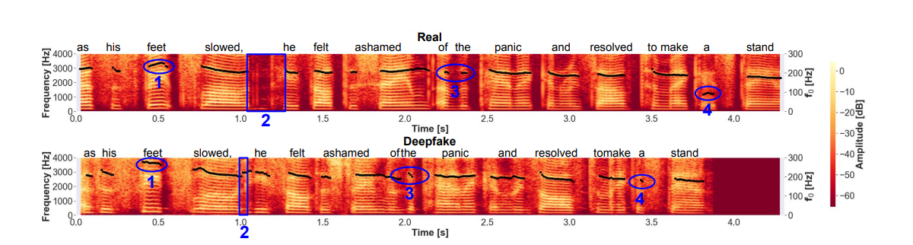
對於無法分辨Deepfake語音的一般民眾，這個App可以幫助他們快速的對語音做偵測，並把解果顯示在App上，進而得知此語音是否為Deepfake技術所生成，那在語音生成的部份我們也了解到各種Deepfake語音的生成方式，最後在Deepfake特徵的部分可以透過頻譜圖上看出語調變化、音高變化、停頓來進行判斷。
圖 4.3取自:[4]

4.3 當前困境和改善空間
因為現在版本的android系統，只要在通話的時候就會讓所有麥克風或是可以收音的地方完全收不到音，變成錄出來什麼都沒有，所以在別人打電話過來的時候，邊開擴音邊錄製這件事情是做不到的。
目前的解決辦法有兩種:
1.使用第二支手機錄製
2.使用內建帶有電話錄音的手機
但這些解決辦法都只侷限與硬體設備的改動，對於硬體條件有限制的人來說是做不到的，所以這兩個都不是最好的解決辦法。

參考文獻
- 高信雄, 顏志平, and 嚴浤元, “基於AI語音特徵分析的智慧型手機深偽詐騙偵測研究,” 管理資訊計算, vol. 13, pp. 20–29, 2020, doi: https://doi.org/10.6285/MIC.202408/SP_02_13.0003.
- B. Zhang, H. Cui, V. Nguyen, and M. Whitty, "Audio Deepfake Detection: What Has Been Achieved and What Lies Ahead," Sensors, vol. 25, no. 7, p. 1989, 2025.
- R. M. Abdulhamied, S. Naiem, M. M. Nasr, and F. A. Moussa, "Deepfake Audio Detection Using Feature-Based and Deep Learning Approaches: ANN vs ResNet50," International Journal of Advanced Computer Science and Applications (IJACSA), vol. 16, no. 6, 2025.
- K. Warren, D. Olszewski, S. Layton, K. Butler, C. Gates, P. Traynor “Pitch Imperfect: Detecting Audio Deepfakes Through Acoustic Prosodic Analysis” ,2025
- M. Abdeldayem, “The Fake-or-Real (FoR) Dataset (deepfake audio),” Kaggle.com, 2025. https://www.kaggle.com/datasets/mohammedabdeldayem/the-fake-or-real-dataset/data
- R. Wang et al., “DeepSonar: Towards Effective and Robust Detection of AI-Synthesized Fake Voices,” May 2020, doi: https://doi.org/10.48550/arxiv.2005.13770.
- https://www.facebook.com/kknews.cc, “聲學基礎知識：聲音的特徵與表現,” Kknews.cc, 2019. https://kknews.cc/zh-tw/news/mj5xo99.html (accessed Dec. 10, 2025).
- Z. Kh. Abdul and A. K. Al-Talabani, “Mel Frequency Cepstral Coefficient and its Applications: A Review,” IEEE Access, vol. 10, pp. 122136–122158, 2022, doi: https://doi.org/10.1109/ACCESS.2022.3223444.
- Luís Vilaça, Y. Yu, and P. Viana, “A Survey of Recent Advances and Challenges in Deep Audio-Visual Correlation Learning,” ACM Computing Surveys, vol. 57, no. 12, pp. 1–46, May 2025, doi: https://doi.org/10.1145/3696445.
- Harsh Ahlawat, N. Aggarwal, and D. Gupta, “Automatic Speech Recognition: A survey of deep learning techniques and approaches,” International Journal of Cognitive Computing in Engineering, Jan. 2025, doi: https://doi.org/10.1016/j.ijcce.2024.12.007.

